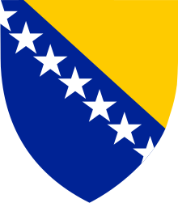  VIJEĆE MINISTARA  BOSNE I HERCEGOVINE | VLADA REPUBLIKE HRVATSKE

Zagreb, 20. lipnja 2023.

__________________________________________________________________________
Predlagatelj: | Vlada Republike Hrvatske
__________________________________________________________________________
Predmet: | Prijedlog zaključka o Sporazumu između Vijeća ministara Bosne i Hercegovine i Vlade Republike Hrvatske o rekonstrukciji mosta Brčko (BIH) – Gunja (HRV)
_________________________________________________________________________

PRIJEDLOG

ZAKLJUČAK

Vlada Republike Hrvatske i Vijeće ministara Bosne i Hercegovine pozdravljaju potpisivanje Sporazuma o rekonstrukciji mosta na graničnom prijelazu Gunja – Brčko kojim će se stvoriti uvjeti za pokretanje svih potrebnih aktivnosti vezanih za realizaciju Projekta rekonstrukcije mosta Brčko (BIH na M14-1) – Gunja (HRV na DC214).

Vlada Republike Hrvatske i Vijeće ministara Bosne i Hercegovine čestitaju Zajedničkom radnom tijelu na uspješno odrađenom poslu u vezi s usuglašavanjem teksta Sporazuma te daju punu podršku daljnjoj suradnji sve do konačne realizacije Projekta rekonstrukcije mosta Brčko – Gunja.

